Protokoł Nr 6/2022
Komisji ds. rozwoju gospodarczego
z dnia 13 i 20 września 2022 r.

W posiedzeniu uczestniczyli wszyscy członkowie komisji.
W związku ze szczególną sytuacją w kraju, ogłoszonym stanem epidemicznym dzisiejsze posiedzenie Komisji odbyło się z wykorzystaniem środków porozumiewania się na odległość przez komunikator online, na podstawie art. 15zzx ust. 1 i 2 ustawy z dnia 31 marca 2020 r. o zmianie ustawy o szczególnych rozwiązaniach związanych z zapobieganiem, przeciwdziałaniem i zwalczaniem COVID-19, innych chorób zakaźnych oraz wywołanych nimi sytuacji kryzysowych oraz niektórych innych ustaw (Dz. U. z 2020 r., poz. 568)
Obecni wszyscy członkowie komisji. Przewodniczący Komisji Paweł Kamiński dokonał sprawdzenia uczestnictwa poprzez wywołanie poszczególnych radnych.
Następnie przedstawił porządek posiedzenia:
1. Otwarcie posiedzenia.
2. Omówienie zasad nieodpłatnego przejmowania przez gminę gruntów przeznaczonych , użytkowanych jako drogi.
3. Zaopiniowanie wniosków o przejęcie gruntu.
4. Wnioski.
Ad. 2
Zasad nieodpłatnego przejmowania przez gminę gruntów przeznaczonych, użytkowanych jako drogi przedstawiła inspektor ds. regulacji stanów prawnych nieruchomości K. Skibińska.
Dotychczas obowiązujące zasady zostały uaktualnione.
Komisja zaakceptowała zaproponowane zmiany.
Ad. 3
Zaopiniowanie wniosków o przejęcie gruntu.
K. Skibińska przedstawiła wnioski:
1. wnioskodawca wystąpił o bezprzetargowe nabycie części działki Nr 161/17 położonej w Niemczu.
Przedstawiono pozytywną opinię Rady Sołeckiej Niemcz.
Komisja przychyliła się do stanowiska Rady Sołeckiej Niemcz i zaopiniowała pozytywnie zbycie działki w formie bezprzetargowej.

2. Wniosek dot. nabycia części działki 305/25 położonej w Bożenkowie. Wnioskodawca, właściciel działki sąsiedniej 305/20. Działka nr 305/25 objęta jest miejscowym planem zagospodarowania przestrzennego, przeznaczona jest na cele mieszkalnictwa z dopuszczeniem usług. Prawnie gmina może zbyć nieruchomość jedynie w formie przetargu nieograniczonego.
W wyniku dyskusji komisja zaproponowała uzyskanie stanowiska rady sołeckiej z Bożenkowa.
4. Wniosek, właściciela działki Nr 99/107 położonej w Niemczu o wykup nieruchomości przez gminę.
Działka porośnięta jest drzewostanem leśnym, w miejscowym planie zagospodarowania przestrzennego przeznaczona jest na tereny leśne. Działka bez fizycznego dostępu do drogi publicznej, sąsiadująca z działką 99/56 stanowiącą własność gm. Osielsko.
Komisja proponuje, wystąpić do wnioskodawcy z zapytaniem o proponowaną cenę wykupu
i jednocześnie zlecić wyceną nieruchomości.
Kontynuacja posiedzenia Komisji 20 września 2022 r.
Obecni wszyscy członkowie komisji.
Przewodniczący Komisji Paweł Kamiński dokonał sprawdzenia uczestnictwa poprzez wywołanie poszczególnych radnych.
Przedstawił temat dzisiejszego spotkania - omówienie kwestii ewentualnego przejęcia ul. Rekinowej w Niemczu.
Następnie udzielił głosu K. Skibińskiej - inspektorowi ds. regulacji stanów prawnych nieruchomości, która przedstawiła Notata służbową z dokonanych oględzin.
W toku oględzin ustalono następujące okoliczności.
      - Zjazdy z posesji przyległych do drogi pochylone są w kierunku ulicy. Woda opadowa z obszaru utwardzonego kierowana jest na ul. Rekinową.
2.Budynki na posesjach prywatnych są posadowione wyżej niż poziom terenu pasa drogowego.
Sama ulica Rekinowa nachylona jest w kierunku ul. Okoniowej. Wody opadowe na skrzyżowaniu ul. Okoniowej i Wielorybiej tworzą zastoiska (rozlewiska).
3.Możliwość pobudowania rowów odparowujących jest możliwa jedynie na dłuższych odcinkach ulicy, bez bram i wjazdów. Przy zabudowie bliźniaczej, częstość zjazdów, furtek jest zbyt duża, aby wykonać rowy odparowujące.
4.Przejęcie ul. Rekinowej powinno skutkować jednoczesną przebudową skrzyżowania
ul. Rekinowej i ul. Okoniowej wraz z wywłaszczeniem gruntu pod zbiornik na wody opadowe.
5.Stan prawny nieruchomości stanowiącej działkę 245/28 jest skomplikowany, nieruchomość jest obciążona licznymi służebnościami gruntowymi. Uprawnionymi do wykonywania służebności są praktycznie wszyscy właściciele nieruchomości znajdujących się przy ul. Rekinowej i Wielorybiej a także przy drogach wewnętrznych od ul. Wielorybiej. Podział działki 245/28 spowoduje, że nowo wydzielone działki również będą obciążone służebnościami. Do tej pory właściciel ul. Wielorybiej (działki 244/18) zebrał część oświadczeń o zrzeczeniu się służebności. Urząd dysponuje jedynie kopiami dokumentów (oświadczeń). Zgodnie z opinią notariusza można wykorzystać dotychczas zebrane oświadczenie, przy czym istnieje również ryzyko, że Sąd odrzuci oświadczenia z uwagi na zmianę numeru działek.
Referat GGiR oraz Referat IiZP opiniuje negatywnie wniosek przejęcia fragmentu działki 245/28 stanowiącego ul. Rekinową. Opinia GZK negatywna.
A.Różański- wnioskował o przejęcie nieruchomości pod warunkiem uzyskania zgody na wykreślenie służebności obciążającej nieruchomość oraz wykonanie rowów odparowujących na ul. Rekinowej.

J. Jedliński- stoi na stanowisku, że można przejąć drogę po spełnieniu warunków formalnych tj. uzyskanie zgody na wykreślenie służebności obciążającej nieruchomość.
Przychylił się do wniosku A. Różańskiego, który jest dalej idący.
Przewodniczący komisji poddał pod głosowanie wniosek A. Różańskiego:
1.o przejęcie nieruchomości pod warunkiem uzyskania zgody na wykreślenie służebności obciążającej nieruchomość
2. wykonania rowów odparowujących na ul. Rekinowej.
Wynik głosowania był następujący:
za – 7
przeciw- 0
wstrzymał się -1.
Stanowisko wyraził A.Wiekierak stwierdzając, że błędnie w miejscowym planie zagospodarowania zaplanowano w tym miejscu drogę wewnętrzną. Skoro wiedziano, że to są tereny podmokłe należało nie planować terenów pod budownictwo jednorodzinne.
Pierwotnie właściciel chciał przekazać ul. Rekinową z uwagi na brak odpowiednich parametrów wniosek został oddalony.
A.Matusewicz zapytał o możliwość budowy dróg z kostki ażurowej, co można zauważyć na nie których drogach w Bydgoszczy. Czy jest to dobry pomysł na drogi podmokłe.
A.Biegański- budowanie dróg z płyt ażurowych jest możliwe. Jest u nas kilka np. przy kościele w Osielsku Traktuje się jako tymczasowe nawierzchnie oraz jest inny wzgląd nie zawsze akceptowany prze z mieszkańców.
Poruszona kwestia odwodnienia ul. Wielorybiej i Rekinowej do występujących w sąsiedztwie rowów. Rów położony przy ul. Rekinowej stanowi własność prywatną.
W związku z rowem przy ul. Wielorybiej komisja wnioskuje o zadbanie o istniejący rów
(będący we władaniu gminy).
Wnioski:
Kierownik Referatu Inwestycji i Zamówień Publicznych Dominika Wiśniewska udzieliła odpowiedzi na zapytania radnych w zakresie bieżących i planowanych inwestycji drogowych, zakresu budowy chodnika, napraw jezdni, zaawansowanie dokumentacji przy budowie altanki „oaza spokoju w Jarużynie.”
Protokoł pisany jest online i wyświetlany na Teamsie.
Na tym posiedzenie komisji zakończono.
Przewodniczący komisji
Paweł Kamińsk

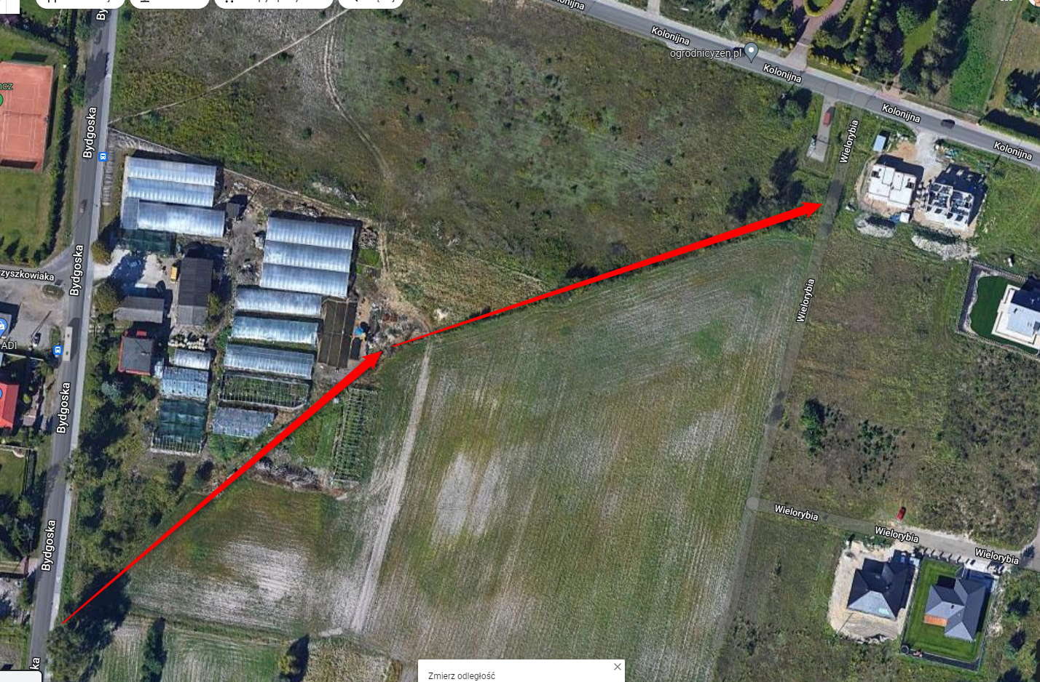
Kierownik Referatu Inwestycji i Zamówień Publicznych D. Wiśniewska, udzieliła odpowiedzi na zadane pytanie przez A. Matusewicza. Plac zabaw przy ul. Wierzbowej w Osielsku będzie ogrodzony. jest zapytanie ofertowe. Zaplecze na boisku – czekamy na kontrolę z nadzoru Budowlanego. Cały obiekt jest w zarządzie GOSiR, objęty monitoringiem. Również GOSiR określi zasadę funkcjonowania toalet.
Następne pytanie w sprawie ronda Świerkowa- Jarzębinowa oraz chodnik przy ul. Poprzecznej prace projektowe są w toku.
Na pytanie J. Jedlińskiego- remonty cząstkowe są realizowane przez Gminny Zakład Komunalny.
Na pytanie A. Szatkowskiej-Rzepki o altankę „oaza spokoju” zostanie powtórzone zapytanie ofertowe.
Protokoł pisany jest online i wyświetlany na Teamsie.
Na tym posiedzenie komisji zakończono.

Przewodniczący komisji
Paweł Kamiński

